某基金

营销数据集市建设方案

2025年8月

目 录
1. 建设背景与目标 3
1.1 项目背景 3
1.2 项目目标 3
1.3 系统设计原则 3
1.3.1 开放性 3
1.3.2 可扩展性 4
1.3.3 可靠性 4
1.3.4 高效性 4
1.3.5 安全性 4
2. 营销数据集市架构 5
3. 技术实现方案 7
3.1 存算分离设计 7
3.2 数据库选型 7
4. 数据模型设计 9
4.1 模型设计原则 9
4.2 集市模型设计 10
4.3 客户表设计示例 11
4.4 客户汇总表示例 13
5. 数据应用方案 15
5.1 总办分析功能示例 15
5.2 客户服务功能示例 16
5.3 营销分析功能示例 17
5.4 运营管理功能示例 17
5.5 战略发展功能示例 18
6. 数据服务方案 19
6.1 任务调度 19
6.2 服务机制 19
6.3 设计原则 19
6.4 数据接口双方责任 20
6.4.1 数据提供方 20
6.4.2 数据接收方 20
6.5 接口的实现方式 20
6.5.1 传输方式 21
6.5.2 接口数据的抽取周期 21
6.5.3 接口的验证方式 21
6.6 数据接口的要求 22
7. 项目实施方案 24
7.1 项目管理 24
7.1.1 我们的任务 24
7.1.2 某基金的任务 26
7.1.3 交付件 26
7.1.4 质量保证与完成标准 27
7.2 项目组织及人员安排 28
7.3 项目核心人员简历 28
7.4 项目实施计划 29
7.5 项目测试、验收 30
7.6 源代码说明 31

建设背景与目标

项目背景
基金公司业务经过多年的IT建设，已建立了营销类、投研类、资讯类、其它管理类等多个信息系统。
随着业务的发展开始逐步建设营销支撑相关系统，如营销数据中心、报表中心、统一头寸、CRM等。这些应用均需要营销数据集市统一提供客户、账户、申赎、份额、渠道等各类数据。
营销数据集市是支持基金业务实现基于数据的精细化营销、服务和管理从而提升核心竞争力的基础。

项目目标
建立营销数据集市，实现TA、直销、CRM等数据整合。其主要目标，一是建立良好的可扩展的营销指标模型，二是实现历史数据加载、能用指标计算，并在此基础上为下游应用系统提供数据服务，需支持内部运营、监管报送等数据需求，三是实现公司战略、人力、账务、渠道、营销、服务等业务应用。
- 建设满足营销、服务等内部运营支持的指标体系设计及计算；
- 实现公司战略、人力、账务、渠道、营销、服务等业务数据应用

系统设计原则

开放性
系统的生产环境涉及到的网络设备、服务器硬件、数据引擎和其它软件包都应当遵循开放的工业标准，支持主流的技术规范、标准和产品（如：TCP/IP、SQL、HTTP、ODBC、JDBC等），从而保证系统成为符合标准又不失灵活的开放的应用系统。

可扩展性
考虑到保护用户投资等多种因素，大多数计算机系统都有对扩展能力方面的要求。为保证可扩展性系统应采用松散耦合的架构，支持体系结构的扩展，系统应采用模块化设计方式，保证软硬件具有模块化扩展能力，以适应扩大应用范围、增加多种功能的需要。系统能够支持系统规模的扩充，能实现对现有系统和未来系统的灵活性支持，保证在可以预期的时间范围内系统的可持续扩展。

可靠性
系统必须具有非常好的可靠性。同时，任何系统都有可能出现问题和故障，系统作为一种软件同样也会出现问题和错误，因此该系统必须具备完善的故障恢复机制和容错机制，避免任何单点故障的存在。

高效性
系统的高效性主要包括3个方面：
- 系统应该满足不同用户的访问响应需求。
- 系统模型设计需满足快速响应需求。
- 系统在指定时间窗口内完成ETL操作，并将抽取对源系统的影响减至最低。

安全性
系统集中了各业务系统的数据，为各范围的用户提供服务。保证数据的安全存储，保证系统间或系统内各个模块间的数据安全传输，让正确的用户、通过正确的手段、访问允许的信息和服务是系统安全设计的重要内容。

营销数据集市架构
营销数据数据集市是进一步针对基金营销服务业务应用需求，对模型数据层的模型化数据按照应用要求进行筛选、汇总、组织和构架后的数据集合，它是一组特定的、针对某个主题域、部门或应用分类的数据集合。这些数据针对用户的快速访问和数据输出进行优化，可实现对应用的高效数据支持和灵活变更。数据集市保障了数据平台的高可用性、可扩展性和高性能。
数据集市架构设计如下：
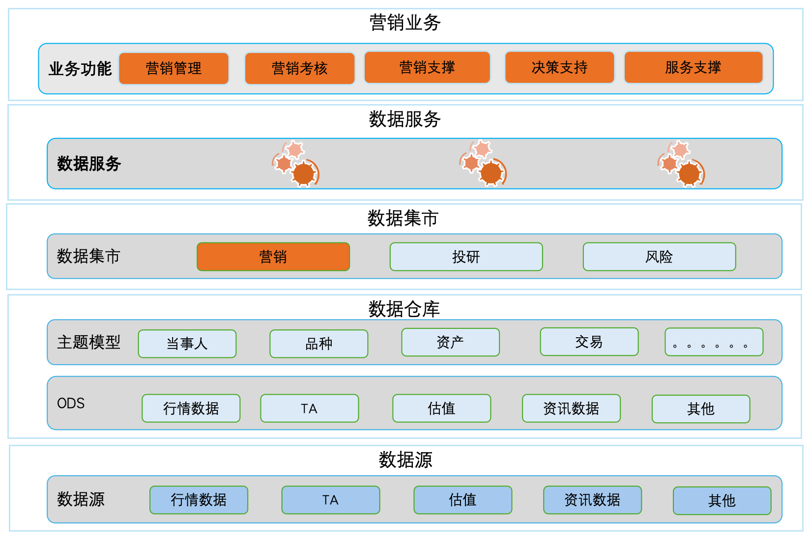

数据集市层实现了面向不同主题的集市，如面向客户分析、营销人员分析、服务分析、渠道分析数据集市；面向企业报表、监管报表等的报表数据集市等。这些数据以特定的方式存储，为应用做了专向优化，大大提高了前端查询访问的效率，用户能方便地实现灵活、动态、快速、多角度、多层次地分析企业数据。同时，也可以通过定制灵活的OLTP查询来了解明细数据。
同时在数据集市层提供了ODBC/JDBC、KCBP、WebService数据接口、批量供数接口等数据服务方式，为其他需要数据服务支持的应用提供数据服务，结合数据处理层实现了在应用系统间的数据交互架构。

技术实现方案

存算分离设计
数据存算分离是将数据存储与数据计算分开的架构设计模式。在这种架构下，数据存储与数据计算被解耦，分别进行优化，从而实现更高效、更灵活的数据处理和分析。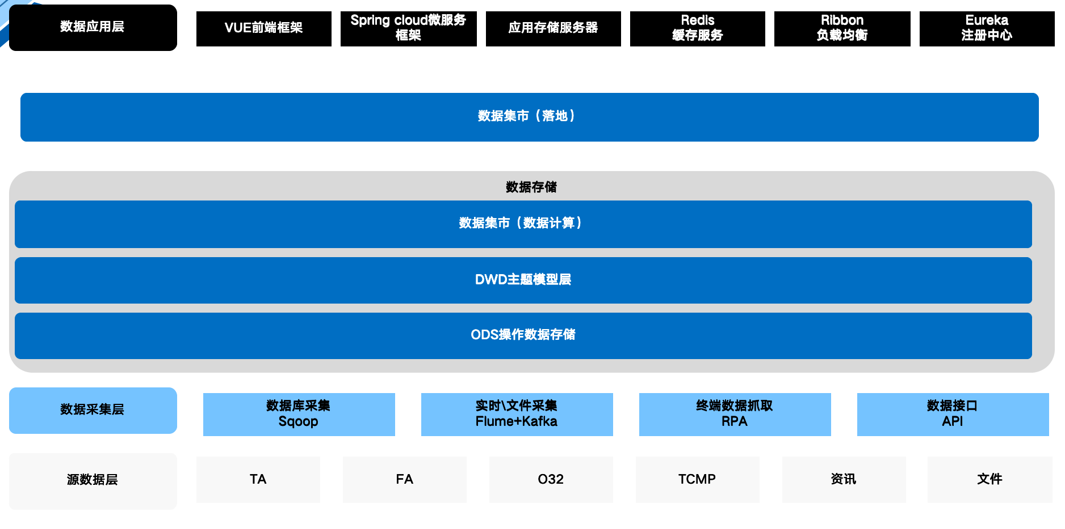
数据在数据仓库中根据数据集市数据模型进行加工计算后，同步到数据集市中，数据集市只负责数据查询与分析，减少数据计算过程中，对数据集市的影响。

数据库选型
基于某基金营销数据集市业务特点及原有技术体系，建议选择华为MPP架构GaussDB(DWS)数据库作为数据库方案。

数据模型设计

模型设计原则
- 粒度设计
在数据集市的每个主题，都必须知道这个主题所限定的维的层次、事实数据的粒度；事实数据存储的期限，“过期”的数据的处理方法。
逻辑设计中要解决的一个重要问题是决定数据平台的粒度划分层次，粒度层次划分适当与否直接影响到 数据平台中的数据量和所适合的查询类型。确定 数据平台的粒度设计，可以使用粒度划分方法，通过估算数据行数，来确定是采用单一粒度还是多重粒度，以及粒度划分的层次。粒度控制的直接目的是提高性能以及减少数据量。
数据集市按存储指定年限历史数据进行设计，在次年开始转储第一年的数据。同时，对于数据量大、不经常使用的明细数据，可以考虑粒度方面的设计：一般而已，2年以上的数据，时间维粒度上控制到月份，减少数据存储的同时也大大的减少数据量。
- 数据存储
数据集市原子数据是存储细节的交易数据，进入数据集市就是要按照时间维进行汇总，以实现初步的信息沉淀。这种汇总不是只进行一次，而是要制定下来汇总的级别，建议日汇总信息保留3个年，月汇总信息保留5年，年汇总信息长期保存（当然在时间粒度变高的同时一般都伴随着其他维粒度的变高或者舍弃），我们最终一定要定义到何种程度的数据可以在 数据平台永久保存为止的地步。
- 数据分割
在这一步里，要选择适当的数据分割的标准，一般要考虑以下几方面因素：数据量(而非记录行数)、数据分析处理的实际情况、简单易行以及粒度划分策略等。数据量的大小是决定是否进行数据分割和如何分割的主要因素；数据分析处理的要求是选择数据分割标准的一个主要依据，因为数据分割是跟数据分析处理的对象紧密联系的；我们还要考虑到所选择的数据分割标准应是自然的、易于实施的：同时也要考虑数据分割的标准与粒度划分层次是适应的。

集市模型设计
根据基金营销服务业务和我们多年行业基金数据建设经验，基金数据集市数据模型划分为投研类和营销类两大主题。实体主要分为事实表、维度、基础明细数据，其中营销类主题具体包括客户账户信息类、交易数据类、份额数据类、字典信息类等多类信息。

主题名称 | 表名称 | 表描述
营销类主题 | DM_MK_ACCT_CONFIRM | 账户_确认表
营销类主题 | DM_MK_AGENCY_INFO | 销售商信息
营销类主题 | DM_MK_AGENT_CFG_TABLE | 之前是直销,现归入代销的
营销类主题 | DM_MK_CHAN_DTL_1 | 货币基金每日明细报表专用，渠道微众,如意宝-收益率
营销类主题 | DM_MK_CHAN_DTL_2 | 货币基金每日明细报表专用，渠道微众,如意宝-数据监控
营销类主题 | DM_MK_CRM_FEE | 绩效考核费用
营销类主题 | DM_MK_CUST_AGENCY_SUM | 客户_渠道汇总
营销类主题 | DM_MK_CUST_FEE_INFO | 客户费用表
营销类主题 | DM_MK_CUST_INFO | 客户_信息
营销类主题 | DM_MK_CUST_SUM | 客户_汇总
营销类主题 | DM_MK_DIVIDEND | 分红信息
营销类主题 | DM_MK_FEE_SUM | 费用汇总表
营销类主题 | DM_MK_MANAGER_CHANGE | 基金经理变更信息表
营销类主题 | DM_MK_NAV_8UNIT | 8位单位净值表-估值和TA合并得到全集
营销类主题 | DM_MK_RATION_INFO | 定投协议_信息
营销类主题 | DM_MK_SHARE_AGENCY_SUM | 份额_渠道汇总,DM_MK_SHARE_INFO聚合后结果
营销类主题 | DM_MK_SHARE_AREA_SUM | 份额_区域汇总,dm_mk_share_info
营销类主题 | DM_MK_SHARE_CUST_DEAIL | 份额客户明细表，按照产品(AC分开)、客户类型、证件类型等对DM_MK_SHARE_INFO中客户数量、份额、金额进行聚合
营销类主题 | DM_MK_SHARE_INFO | 份额_信息
营销类主题 | DM_MK_SHARE_INFO_HIS | 份额_信息
营销类主题 | DM_MK_SHARE_INFO_YEAR | 绩效考核-当前一年的客户份额
营销类主题 | DM_MK_SHARE_INFO_YEAR_SUM_H | 备份表，用于比对数据变化
营销类主题 | DM_MK_SUB_PRO_SUM | 认购_省份汇总
营销类主题 | DM_MK_TAILRATIO | 销售业绩统计表
营销类主题 | DM_MK_TRADE_AGENCY_SUM | 交易_渠道汇总
营销类主题 | DM_MK_TRADE_CUST_SUM | 交易_客户类型汇总
营销类主题 | DM_MK_TRADE_INFO | 交易_信息
营销类主题 | DM_MK_TRADE_SUM | 交易_汇总
营销类主题 | DM_MK_TRADE_SUM1 | 交易成功信息汇总表(按)

客户表设计示例
字段 | 字段名 | 类型
BUS_DATE | 确认日期（开户日期），即为进入数据库的时间。本表内存储的数据是全量、最新的数据。 | VARCHAR2(8)
CSERIALNO | TA确认标号 | VARCHAR2(20)
CUST_CODE | 客户编号。已按照以下规则去重：个人客户使用证件类型、证件号码去重，客户名称使用BUS_DATE较新的记录；机构、产品客户使用客户名称、证件类型、证件号码去重。 | VARCHAR2(20)
CUST_FNAME | 客户名称。个人客户会按照[CUST_CODE]注释中的方式更新。 | VARCHAR2(500)
CUST_NAME | 客户简称 | VARCHAR2(100)
FUND_ACCT | 基金账号 | VARCHAR2(20)
TRADE_ACCT | 交易账号 | VARCHAR2(20)
CUST_TYPE | 客户类型：0-机构，1-个人，2-产品。由于“产品”类型是后添加的，因此有些“产品”客户之前被标记成了“机构”类型。如果想准确地区分“产品”或“机构”，可使用FISP_TYPE字段，具体方法可参考FISP_TYPE的备注。 | CHAR(1)
CUST_SUBTYPE | 客户子类型 | VARCHAR2(30)
AGENCY_NO | 销售机构代码。如果不为“276”，可使用本字段关联表[DM].[DM_MK_AGENCY_INFO]中的[AGENCY_NO]获取机构名称等信息。如果为“276”，可使用[NET_NO]关联表[DM].[DM_MK_AGENCY_INFO]中的[AGENCY_NO]获取机构名称等信息。 | VARCHAR2(8)
NET_NO | 开户网点 | VARCHAR2(10)
ACCT_STATUS | 基金账号状态：N-正常，F-冻结，T-销户。 | CHAR(1)
CAP_SOURCE | 资金来源 | VARCHAR2(10)
IDENTITYTYPE | 证件类型。SELECT * FROM ODS.COMM_DICT WHERE DICT_TYPE = 'C-1003' | VARCHAR2(5)
IDENTITYNO | 证件号码 | VARCHAR2(30)
IDVALIDATE | 开户证件有效期 | VARCHAR2(8)
PHONE | 联系电话 | VARCHAR2(100)
FAXNO | 传真号码 | VARCHAR2(100)
OFFICE | 工作单位名称 | VARCHAR2(100)
OFFICE_TEL | 工作单位电话 | VARCHAR2(100)
EMAIL | Email地址 | VARCHAR2(100)
ADDRESS | 联系地址 | VARCHAR2(500)
ZIP | 邮编 | VARCHAR2(100)
SEX | 性别：0-女，1-男 | CHAR(1)
AGE | 年龄 | NUMBER()
BIRTHDAY | 出生日期 | VARCHAR2(8)
CONTACT | 经办人姓名 | VARCHAR2(40)
CONTTYPE | 经办人证件类型。数据字典同“证件类型”。 | CHAR(10)
CONTNO | 经办人证件号码 | VARCHAR2(40)
CONFIRM_RESULT | 确认结果。ETL待开发，完成后会更新备注 | VARCHAR2(10)
CAUSE | 失败原因。ETL待开发，完成后会更新备注 | VARCHAR2(20)
BANK_CARD_TYPE | 银行卡类型。ETL待开发，完成后会更新备注 | CHAR(1)
VOCATION | 职业：SELECT * FROM ODS.COMM_DICT WHERE DICT_TYPE = 'E-5' | VARCHAR2(10)
INSTITUTIONTYPE | 机构类型。ETL待开发，完成后会更新备注 | VARCHAR2(10)
NATIONALITY | 国籍。ETL待开发，完成后会更新备注 | VARCHAR2(30)
OPEN_DATE | 基金账号开户日期 | VARCHAR2(8)
MOBILE_NO | 移动电话 | VARCHAR2(100)
RISKLEVEL | 风险等级：SELECT * FROM ODS.COMM_DICT WHERE DICT_TYPE = 'E-4' | CHAR(1)
RECOMMENDER | 推荐人 | VARCHAR2(100)
BROKER | 经纪人 | VARCHAR2(100)
DELIVERWAY | 对账单寄送方式。ETL待开发，完成后会更新备注 | VARCHAR2(40)
TRADE_ACCT_STATUST | 交易账号状态。ETL待开发，完成后会更新备注 | CHAR(1)
FISP_TYPE | FISP分类：SELECT * FROM ODS.COMM_DICT WHERE DICT_TYPE = 'E-9'。可以利用本字段的第一个字符，准确地区分“个人”、“机构”和“产品”客户：0-个人，1-机构，2-产品 | VARCHAR2(40)
BANK_TYPE | 银行类型。仅银行客户维护该字段。维护页面：兆尹系统 -> 公共管理 -> 主体信息维护 -> 机构客户分类(营销支持) -> 银行细分。 | VARCHAR2(40)
SFGLR | 是否关联人：1-是，2-否。仅机构和产品客户维护该字段，由产品中心维护。 | VARCHAR2(2)
AREACODE | 省份代码，可以与后面的表内的areacode关联，获取中文名称。select * from ods.areacode | VARCHAR2(40)
CITYCODE | 城市代码，可以与后面的表内的areacode关联，获取中文名称。select * from ods.areacode | VARCHAR2(40)
IS_UNDERWRITER | 是否垫资户：1-是，null-否 | CHAR(1)
FST_TRDDATE_GMHB | 首次公募货币交易时间。不同的交易帐号可能有不同的首次交易时间，也可能因没有交易导致数据为空。如果在使用时，需要判断客户级的首次交易时间，需要按cust_code分组后取最小值。 | VARCHAR2(8)
FST_TRDDATE_GMFH | 首次公募非货币交易时间。请参考[首次公募货币交易时间]的备注，获取使用注意事项。 | VARCHAR2(8)
FST_TRDDATE_ZHM | 首次专户一对多货币交易时间。请参考[首次公募货币交易时间]的备注，获取使用注意事项。 | VARCHAR2(8)
FST_TRDDATE_ZHO | 首次专户一对一货币交易时间。请参考[首次公募货币交易时间]的备注，获取使用注意事项。 | VARCHAR2(8)
FST_OPENDATE | 首次开户日期。不同的交易帐号可能有不同的首次开户日期，也可能因属于某一渠道的交易帐号增开导致数据为空。如果在使用时，需要判断客户级的首次开户日期，需要按cust_code分组后取最小值。 | VARCHAR2(8)
LASTMODIFY_DATE | 最后修改日期 | VARCHAR2(8)
ETL_DATE | ETL_加载日期 | DATE
ETL_SRC_SYS | ETL_来源系统 | VARCHAR2(10)
ETL_TASK_NO | ETL_任务编号 | VARCHAR2(100)

客户汇总表示例

字段 | 字段名 | 类型
BUS_DATE | 日期 | VARCHAR2(8)
TOTAL_CN | 总人数 | NUMBER(8)
PERSON_CN | 个人客户数 | NUMBER(8)
ORG_CN | 机构客户数 | NUMBER(8)
COP_CN | 公司客户数 | NUMBER(8)
VALID_CN | 有效客户数,份额不为0的为有效 | NUMBER(8)
DORMANT_CN | 休眠客户数,超过365天为进行任何申赎等操作 | NUMBER(8)
NULL_CN | 空户数量，份额等于0 | NUMBER(8)
BENTSALE_CN | 代销客户数，销售机构代码不等于276 | NUMBER(8)
STRASALE_CN | 直销客户数，销售机构代码等于276 | NUMBER(8)
NO_CHINA | 非中国居民数 | NUMBER(8)
AGE18 | 18岁（含）-30岁数 | NUMBER(8)
AGE30 | 30岁（含）-40岁数 | NUMBER(8)
AGE40 | 40岁（含）-50岁数 | NUMBER(8)
AGE50 | 50岁（含）-60岁数 | NUMBER(8)
AGE60 | 60岁（含）以上数 | NUMBER(8)
PERSON_MAJOR_CN | 个人专业投资者数量，默认为0 | NUMBER(8)
PERSON_NORMAL_CN | 个人普通 投资者数量，默认为0 | NUMBER(8)
ORG_MAJOR_CN | 机构专业投资者数量，默认为0 | NUMBER(8)
ORG_NORMAL_CN | 机构普通投资者数量，默认为0 | NUMBER(8)
IDVALI_CN | 开户证件过期数量 | NUMBER(8)
NO_IDVALI_CN | 开户证件未过期数量 | NUMBER(8)
ETL_DATE | ETL_加载日期 | DATE
ETL_SRC_SYS | ETL_来源系统 | VARCHAR2(10)
ETL_TASK_NO | ETL_任务编号 | VARCHAR2(100)

数据应用方案
数据分析反映企业的运行状态，将采集的数据形象化、直观化、具体化。从管理者角度出发规划企业管理综合指标，建立指标分析路径，及时掌控企业经营状况，为领导提供一站式分析。针对业内保有量规模、资产达成率等类指标，综合展示现状及目标完成进度以帮助了解目前各业务经营情况，市场规模是否良好发展的态势。

总办分析功能示例
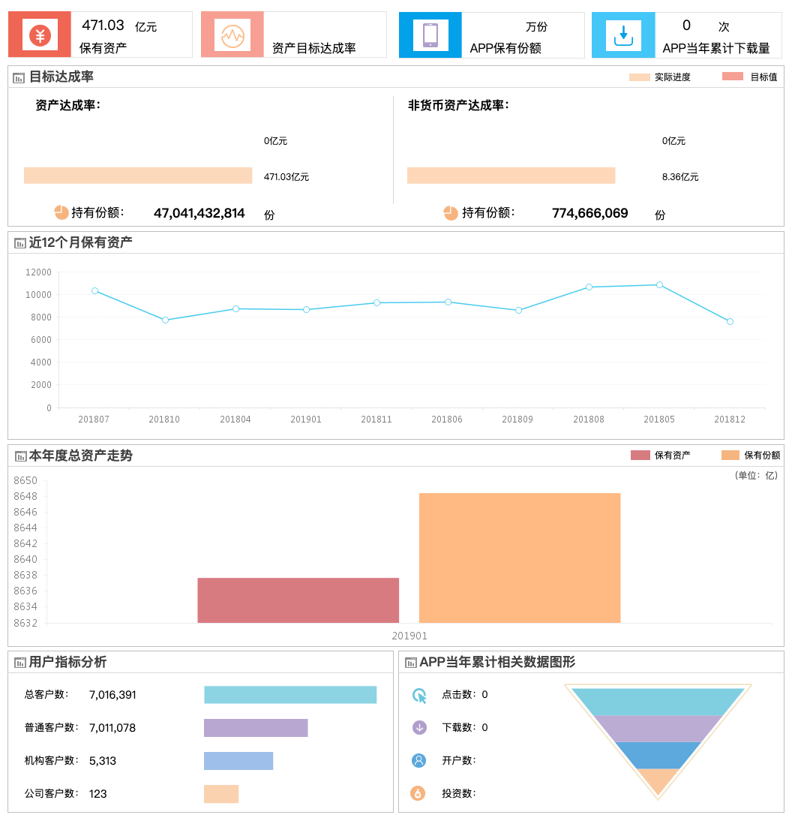

客户服务功能示例
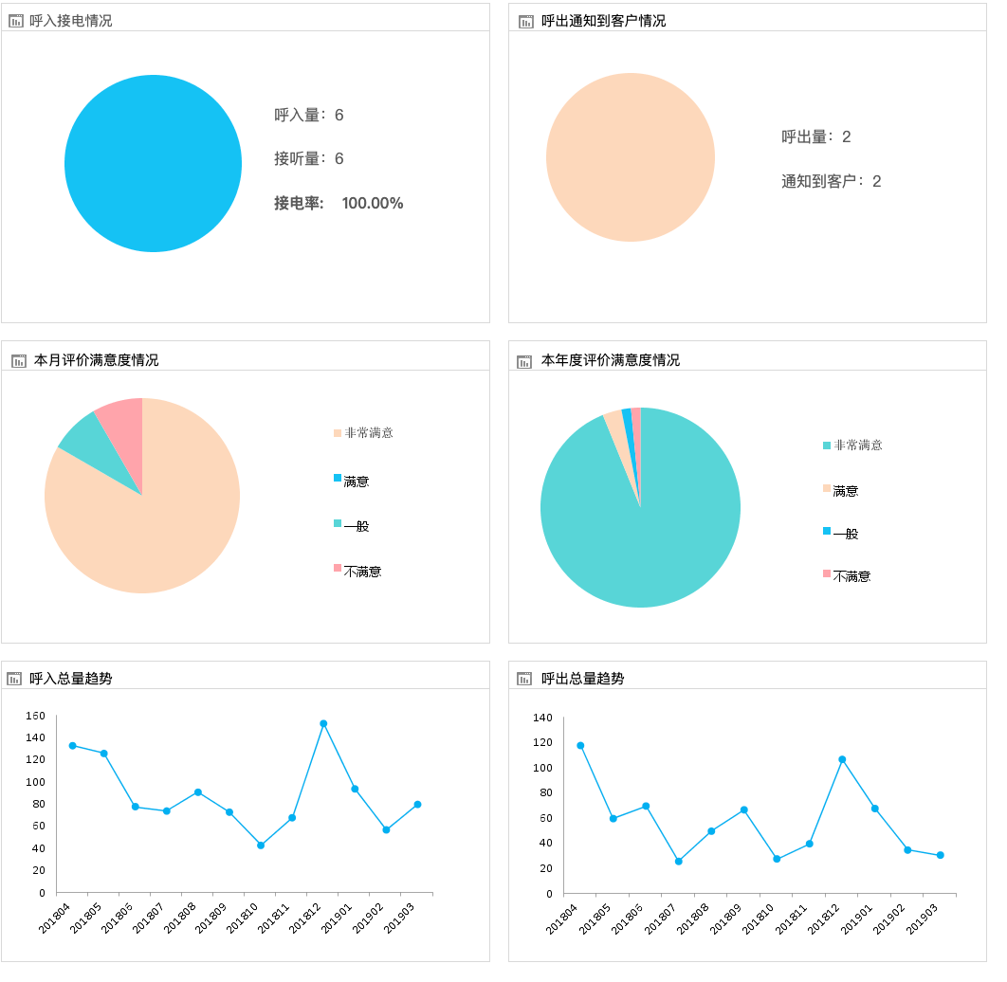

营销分析功能示例
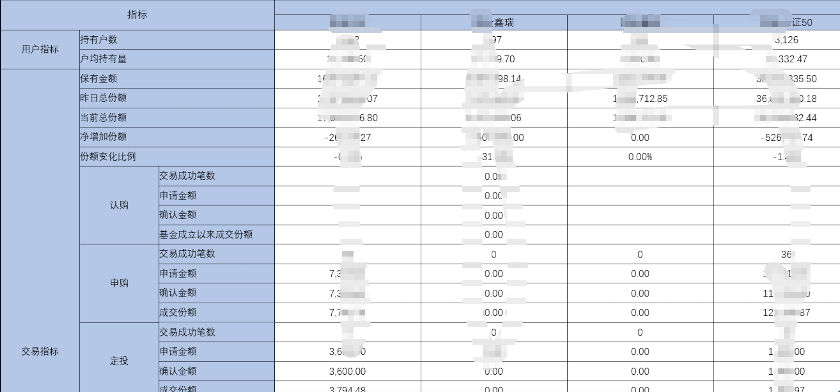

运营管理功能示例
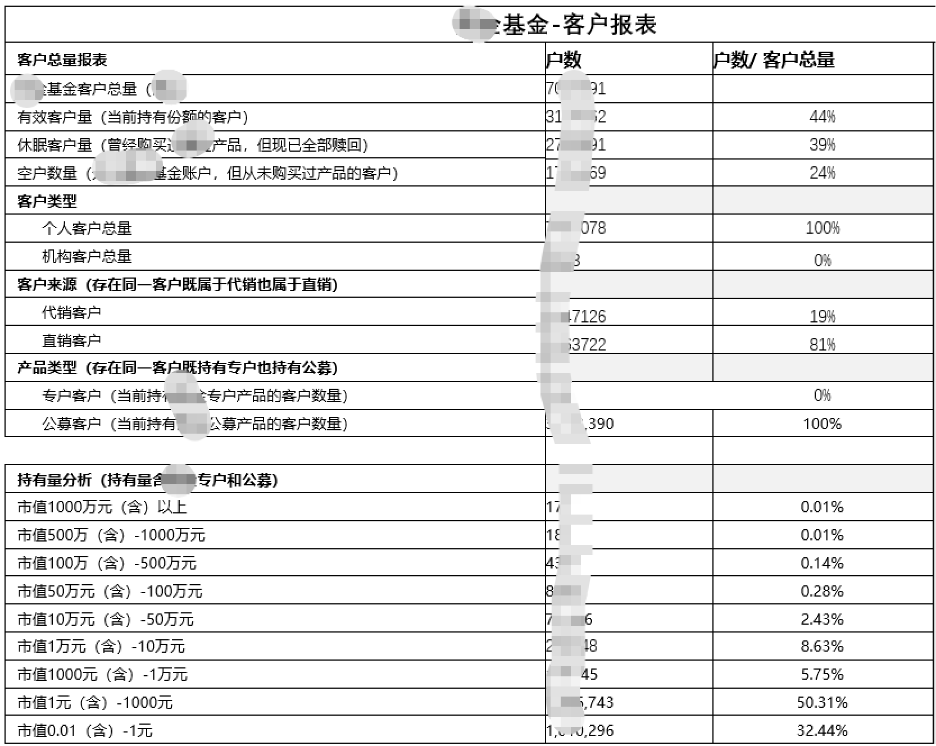

战略发展功能示例
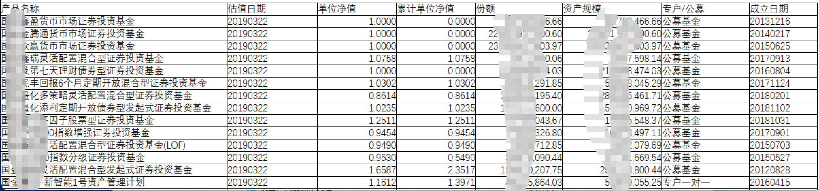

数据服务方案
数据服务负责从数据仓库数据集市对接数据，通过一系列的数据加工，包括：数据转换、数据压缩、数据拆分相关功能，按多种数据传播方式：数据文件方式、数据库直连方式、WEB SERVICES方式向数据消费系统提供数据；负责对所有的数据分发任务进行配置和管理，系统具有很好的扩展性、易用性、流程化、自动化以及易维护的特点。同时，数据平台会建立调度监控机制，负责对任务的每一步骤进行管理和监控，保证系统的正常运行。数据交换系统的目的，是通过建立一个良好的通道，使得大数据平台的经过集成和标准化后的数据能够快速、高效、方便、准确、及时的为各个消费系统所共享。

任务调度
数据推送请求涉及数据源众多，数据间逻辑关系相当复杂，为了保证数据质量，必须将ETL任务归类，并根据任务的特点及相互间的依赖和触发关系规划出各类任务运行的方式、方法，来保证各类数据能够安全、有效、快速地加载到下游应用系统。

服务机制
数据服务建立后，将数据仓库给数据集市之间的数据交互转变为总线式的数据交互方式，经过依据数据模型进行的计算、转换后形成针对其他应用提供的数据集。其他应用统一从数据集市获取数据。形成标准的数据服务接口，对提高应用开发与变更速度，增强技术的业务支持能力，保障数据质量与数据一致性都有积极意义。
数据抽取方式：推送和抽取二种方式。
数据接口服务：WebService、XML、数据库接口、文本文件接口等。

设计原则
为了保证北斗平台与集市间高效、准确地交换数据，因此接口规范的编制应符合如下原则：
- 接口应具备完整性、规范性、开放性和灵活性；
- 接口定义遵循易理解、易使用、易交流、方便扩展的原则；
- 保证数据与其他系统中的数据一致性；
- 在满足业务需求的前提下，使接口数据量最少，最大限度地减轻提供方压力；
- 具有可靠完善的接口数据传输与错误处理机制。

数据接口双方责任

数据提供方
- 保证按时提供接口规范规定的数据内容；
- 对接口数据提供相关的验证功能，保证数据的准确性、一致性；
- 若源系统有变更，则要求在变更前提供变更内容说明，并及时更新本接口规范及相关附件的相应内容；
- 应及时解决接口数据提供过程中出现的问题。
- 对于未尽事宜，应同数据接收方协商解决。

数据接收方
- 按时接收接口规范规定的相关数据内容；
- 若经系统接口有变更，需要在变更之前，提供变更内容的相关说明，并及时更新本接口规范及相关附件的相应内容；
- 遵循本接口规范中规定的验证规则和变更说明。
- 对于未尽事宜，应同数据提供方协商解决。

接口的实现方式
营销大数据平台与下游业务系统的接口数据传送通过数据推送方式实现。一个接口单元的内容能过一张数据接口表。

传输方式
通过数据接口数据推送的方式，将接口数据直接推送到下游业务系统的接口数据表中。具体要求包括：支持对接口机的IP地址、数据库、帐户、口令、保存周期、生成时间等。
数据库地址 | 数据库 | 用户名 | 密码 | 数据保存周期 | 数据生成时间
 |  |  |  | 7天

接口数据的抽取周期
- 初始抽取
初始抽取是指将相关的数据一次性的抽取，初始抽取的数据范围包括抽取时最新状态为有效的所有数据，初始抽取时的数据周期将在数据接口单元的描述中根据具体情况描述。
- 定期抽取
定期抽取是指根据不同的数据内容，按照数据抽取周期，在指定的时间内对数据进行抽取的方式。定期抽取分为日全量、日增量、月全量、月增量。
日全量：对于流水类数据，如申请、确认流水等信息，若没有特别指明是当日的全量数据时，其数据范围是从当月1号0点到数据获取日期的24点的全部发生数据。若指明是当日的全量数据，指当日0点到24点的全部发生数据。等同于日增量。
对于非流水类信息，如用户资料等，指当日24点时刻的全部数据。
日增量：指当日新增或者当日修改过的数据。
月增量：指当月新增或者当月修改过的数据。

接口的验证方式
为了保证数据准确性，必须对数据提供方与数据接收方的数据接口进行验证，接口数据的验证由接口双方共同负责。
- 验证方式
    - 实时验证：每次进行数据交互时，对交互的数据进行验证。
    - 周期验证：定期（如一个月）验证当前数据一致性。如发现差异较大，要求做一次数据同步。
- 验证方法
    - 报表：通过相关的报表，进行数据一致性的验证，对业务规则较为复杂的数据，建议采用此方法；
    - 日志：通过比较数据接收方与数据提供方的处理日志，进行验证；对业务规则较为简单，关联不大的数据建议采用此方法进行验证。

数据接口的要求
数据提供方在生成接口数据时，必须遵守如下数据转换规则：
- 编码格式
    - 汉字：GBK内码
    - 西文：ASCII码
- 数字格式
    - 在接口数据中，数字的表示必须规范，小数点的前后必需有数字，如：0.01或34.0,不能用“.01”或“34.”表示；
    - 符号处理：数字最高位的左边第一位为符号位。对于负数，符号位为“-”，正数不用加符号位；
    - 左对齐，必须以空格右填充至定义的长度；
- 字符格式
    - 左对齐，必以空格右填充至定义的长度；
- 日期类型
    - 日期类型统一采用YYYYMMDD格式，不允许出现空值，且YYYYMMDD必须为有意义的日期
      - YYYY为四位数字，必须是有效的年份
      - MM为两位数字，必须是有效的月份（01-12）
      - DD为两位数字，必须是有效的日期（01-31）
    - 对于不符合日期约束规则的日期值，处理方式存在以下两种情况：
      - 无值的日期或者无意义的日期，这时在接口中一律以“00010101”（公元元年1月1日）填充；
      - 接口单元中的“失效日期”在表示“未失效”含义时，一律以“29991231”（公元2999年12月31日）填充。
    - 在本规范的数据接口单元中，统一使用“date”代表日期类型。
- 时间类型
    - 统一采用HHMMSS格式
      - HH为两位数字，必须是有效的小时（00-23），24小时制
      - MM为两位数字，必须是有效的分钟（00-59）
      - SS为两位数字，必须是有效的秒（00-59）

项目实施方案

项目管理
我们将指派一个项目经理来管理这个项目，项目经理将代表公司与某基金的项目经理一起，对项目的进度和状态进行评估、协商和决策，并在必要时，向双方管理层提交项目变更和按照审议结果调整和执行项目计划。

我们的任务
- 项目计划
与某基金项目经理讨论工作协议书和双方的合同责任；
与某基金项目经理建立对项目变更控制程序的共识；
本项目开始前，准备一个项目计划来确定各阶段划分和工作层次，并且为本项目小组设立阶段性完成的标志；
根据情况对项目的任务进展、日程安排和资源调配做出适当的改变；
在项目变更后，根据双方的审议结果调整项目计划；
通过某基金的项目经理，落实某基金项目小组成员的任务和职责。
- 项目跟踪和报告
根据项目计划，跟踪、衡量和评估项目的进度和状态。
如果出现与项目计划不同的情况，与某基金的项目经理一起，根据项目变更控制程序进行处理。
检查项目的任务进展、日程安排和资源调配，根据情况做出适当的改变。
在常规的项目状况检讨会议上，与某基金的项目经理共同检查项目的进展情况。
按月对项目的状况进行报告。
在需要时根据项目“变更控制程序”进行项目变更控制。
在需要时参加某基金管理层每月或隔月举行的对项目的检讨或/和汇报会议。
在项目实施过程中遇到有关技术难题或双方需共同研究有关问题时，应及时参加双方有关人员的对策方案研讨会，确定解决方案。
在对文件进行讨论之前2个工作日向某基金的项目经理提交文件稿。
在文件经过讨论并对其修改得到某基金和我们项目经理的批准之后，必须在5个工作日之内向某基金的项目经理提交修改后的文件或将文件完成修改的确定日期通知某基金的项目经理。
我们的项目经理一般每两周将举行一次检查会议，在需要时，也可按项目阶段性完成标志举行。每两周的检查会议将计划包括以下的内容，并且在每次会议以后，都提交一份月度报告：
上两周完成的任务
下两周计划的任务
问题和行动计划

所需的支持
- 项目人员管理：
在项目开发过程中，我们将尽量保证项目人员的稳定性；当由于不可控制的原因而导致项目组人员调离时，我们会尽早通知某基金一方和及时安排相当水平的人员接替，并作好交接工作。
在项目实施过程中，如遇有属于本计划我们责任范围内的、本项目组人员无法解决的技术难题时，我们将调动其它技术资源及时加以解决。
对于属于本计划中“我们的责任”范围内的、与项目相关的咨询需求、资料获取、顾问服务和人员增加，我们将负责其所涉及的费用支出，但不包括由于变更控制所产生的费用支出。

某基金的任务
这个项目开始之前，某基金将任命一位项目经理，他将负责与我们之间的联络，并且在这个合同的所有方面拥有代表某基金的权力。
- 某基金项目经理的责任包括：
作为我们和参与这个项目的某基金各部门的沟通桥梁。
组织管理和协调参加本项目的某基金员工。
根据项目计划中指定的任务，某基金项目经理应确保某基金项目小组在规定的计划内完成任务。
根据“项目变更控制程序”与我们一起共同执行变更控制的管理。
参加项目状况会议（包括电话会议)，并向其上级领导及时通报。
除非某基金和我们同意延长回应时间，必须在发出请求的一周内获取和提供与本项目有关的信息、数据、决定和批准。
解决可能由某基金引起的与项目计划的分歧。
如果需要，协助解决有关本项目的问题和在某基金公司内提出请求。
全权代表某基金接受和批准在“项目任务”中所述的所有交付件，最后签字验收项目。在交付件提交一周内，若无回应则该交付件视同默认通过。
安排执行本项目所需之场地设施各出入证等文件。
保障在场的我们及其合作伙伴的设备的安全。

交付件
1.接口调研说明书
2.需求分析说明书。
3.系统架构设计说明书。
4.数据模型设计说明书。
5.开发标准与规范定义规格书。
6.ETL 程序开发说明书、ETL 映射关系与转换规则说明书。
7.监控、调度与管理程序说明书。
8.ETL、存储过程以及非结构化数据处理等相关各项源程序代码。
9.项目相关的各项管理文档等。
为保证系统质量，我们对系统工程的全过程进行有效的项目管理，过程控制中提供如下内容：
1．软件产品质量承诺书
2．软件产品品质检测报告
3．系统设计方案
4．工程施工计划
5．工程施工文档和关键点控制报告
6．系统验收文档
7．其它需要的文档

质量保证与完成标准
项目管理的工作将贯穿于整个项目的全过程，本任务是当本计划中定义的其它任务完成，本任务亦即完成。为保证系统质量，我们对系统工程的全过程进行有效的项目管理，管理标准符合美国项目管理协会PMI标准和ISO9001：2000规范化要求，过程控制中提供如下内容：
- 系统设计方案
- 工程施工计划
- 需求分析报告
- 系统体系结构说明书
- 安装指南
- 系统功能说明
- 系统维护手册
- 系统操作手册
- 系统验收文档

项目组织及人员安排
编号 | 角色名称 | 核心人员安排
R01 | 项目经理 | 姜文鸽
R02 | 项目总监 | 何满宏
R03 | 模型设计 | 段智慧、张远辉
R04 | 数据及应用开发 | 杨信、阮迪

项目核心人员简历
姓名 | 本项目担任角色 | 精通技术技能 | 项目经验 | 本行业经验
何满宏 | 项目总监 | 15年项目经理经验，10年项目总监经验；数据建模、架构设计、数据仓库整体规划、ETL调度流程、项目管理、Hadoop、Oracle、Unix/Linux。现任华南区项目总监。从事数仓建设15年，近三年成功实施过 5 个Hadoop大数据数仓项目，得到客户的高度认可。丰富的基金证券行业背景和团队管理经验 | 1、上期所信息数据平台建设项目  2、鹏华基金智能客服项目  3、国金证券科技数仓改造项目  4、中证指数数据平台一期项目  5、中证指数数据平台二期项目 | 25年
段智慧 | 模型设计 | 15年数仓实施经验，其中10年数仓项目管理。有丰富的传统数仓和大数据数仓项目经验，熟练掌握数仓数据开发、数据建模、数据分析技术。 | 1、上期所信息数据平台建设项目  2、鹏华基金智能客服项目  3、国金证券科技数仓改造项目  4、中证指数数据平台一期项目  5、中证指数数据平台二期项目 | 17年
张远辉 | 模型设计 | 5年项目经理经验，数据建模、架构设计、数据仓库整体规划、ETL调度流程、项目管理、Hadoop、Oracle、Unix/Linux。现任华南区项目总监。近三年成功实施过 5 个数仓项目，得到客户的高度认可。丰富的基金证券行业背景和团队管理经验 | 上期所信息数据平台建设项目  2、鹏华基金智能客服项目  3、国金证券科技数仓改造项目  4、中证指数数据平台一期项目  5、中证指数数据平台二期项目 | 17年
姜文鸽 | 项目经理 | 8年数据行业经验，精通Oracle、PostgreSQL、Greenplum、GaussDB等主流关系型数据库，擅长Store Procedure、Package、Function、Trigger、Type等数据库对象的开发与优化。具备丰富的数据分析、数据质量管理与数据建模经验，能够精准根据业务需求输出高效实现方案。精通Oracle查询优化器原理及SQL调优，对SQL执行计划有深刻见解。掌握数据仓库分层设计思想，熟悉ODS、DWD、DM等各层级设计理念。同时熟练掌握常用Linux命令，具备扎实的Shell编程基础，能够高效完成ETL全流程任务。 | 上期所监查系统数仓建设项目  2、平安科技风险并表管理项目  3、稠州银行数据仓库迁移项目  4、金税三期社保费征上期所信息数据平台建设项目  2、鹏华基金智能客服项目  3、国金证券科技数仓改造项目  4、中证指数数据平台一期项目  5、中证指数数据平台二期项目上期所信息数据平台建设项目  2、鹏华基金智能客服项目  3、国金证券科技数仓改造项目  4、中证指数数据平台一期项目  5、中证指数数据平台二期项目上期所信息数据平台建设项目  2、鹏华基金智能客服项目  3、国金证券科技数仓改造项目  - 4、中证指数数据平台一期项目  5、中证指数数据平台二期项目收项目 | 9年
阮迪 | 应用开发 | 8年的JAVA开发经验，精通Java编程及Spring、SpringMVC、MyBatis等主流框架，擅长系统设计与性能优化。熟悉Oracle、GaussDB、Greenplum等数据库及Tomcat、Weblogic服务器，掌握SpringBoot、Redis等现代化技术工具，具备扎实的Linux操作基础，能够高效完成复杂系统开发与部署任务。 | 1、中证指数数据平台一期项目  2、中证指数数据平台二期项目  3、东证资管小程序开发项目 | 8年
杨信 | 数据仓库资深开发 | 9年数据库领域工作经验，期专注于数据库设计与开发，精通Oracle、Greenplum、GaussDB（DWS）等主流数据库架构体系与管理，擅长模型设计、ETL开发及性能调优，熟练掌握安装配置、RAC集群高可用技术、Oracle系统性能优化、Data Guard备份恢复等关键技术，能够为复杂数据环境提供高效、稳定的解决方案。 | - 某基金数据综合平台二期项目  2、某基金数据综合平台一期项目  3、上期所信息数据平台建设项目  4、鹏华基金智能客服项目  5、国金证券科技数仓改造项目 | 9年

项目实施计划
项目假定从2025年9月1日开始实施， 数据平台应用项目计划如下：
 | 阶段任务名称 | 鉴于项目的特殊描述 | 开始时间 | 结束时间
1 | 项目启动阶段 | 明确责任人和项目组织架构、拟制项目计划书、召开项目开工会 | 2025/09/01 | 2025/09/04
2 | 业务需求调研 | 完成业务需求调研及确认 | 2025/09/05 | 2025/09/25
3 | 数据模型设计 | 数据模型客户化 | 2025/09/15 | 2025/10/25
3 | 平台搭建及ETL开发 | 完成ETL开发工作并安装数据库，使之达到预定使用状态 | 2025/09/20 | 2025/11/10
4 | 应用开发 | 完成数据应用及报表开发 | 2025/10/15 | 2025/11/15
5 | 数据测试 | 进行全面的数据测试，记录测试结果、跟踪问题、签核 | 2025/11/01 | 2025/11/31
6 | 初验/试运行阶段 | 正式试运行 | 2025/12/01 | 2025/12/20
7 | 项目验收 | 验收及相关交接 | 2025/12/21 | 2025/12/25

项目测试、验收
在项目启动之初，会同客户制定项目的测试标准、验收标准。
测试、验收方案主要集中于下述几个方面：
- 观察用户在使用 数据平台过程中与 数据平台的交互方式，用户如何使用 数据平台完成决策分析工作？
- 在进行管理决策分析时， 数据平台是否能够满足用户的需要？
- 数据平台需要进行变动哪些变动才能更好的为用户服务？
- 通过交付测试不仅要使用户接受 数据平台，更重要的是能够清楚的定义所交付的 数据平台在实际应用中还存在哪些缺点？
- 收集 数据平台在可用性、改进内容、数据准确性以及 数据平台需要补充的内容等方面的用户意见。

源代码说明
对源代码验收的标准：
- 数据平台实施过程中得源代码需要确保功能完善，无重大bug。
- 源代码需清晰、良好的注释。
- 对项目过程中开发的ETL源代码都是免费对用户移交。

